# 智能化配电箱项目 立项建议书

2019年4月13日

山东通维信息工程有限公司

产品研发部、市场部

## 概述

### 项目概述

本产品是一套实现用户设备供电、通信、运维的综合系统，方案包括前端智能配电箱和后台系统。

智能配电箱可向用户设备提供可选配的多路交流电源、多路直流电源、网络设备等基础设备，同时支持多路电源和网络的信息采集管控，结合后台系统实现对设备的故障诊断及远程修复。

产品的应用场景广泛，不限于高速公路行业，可以在诸多行业和诸多应用中提供服务。

1.1 产品功能：

本系统将实现用户设备的电源管理、网络管理和远程异常修复等功能，系统未来可支持用户设备管理、与机电维修平台等类似系统的对接，如有需要可实现用户设备的管理。

电源管理：提供多路交流和多路直流电源，并对各路电源的电压、电流、开关状态等进行采集维护。

网络管理：提供用户设备所需的网络接口，并对用户设备进行网络状态、在线状态监测，支持用户设备SNMP信息的采集，可通过二次开发实现对用户设备的深度状态信息采集。

业务管理：设备状态信息采集及故障告警；预留http接口用于跟第三方平台进行对接；对用户设备进行管理，给出设备情况报表。

### 项目必要性

本项目具有较强的必要性：

（1）利于拓展公司产品市场及运维业务。本产品与公司主营的运维业务相结合，形成互补优势，将有力促进公司运维业务和产品业务的拓展。运维能力为产品的市场推广提供保障，产品的推广为运维业务拓展市场。公司具有分布山东全省的运维人员，对本产品可提供更好的运维服务保障，相对于同行业其他产品将更有优势，利于用户选择我们的产品。用户选择我们的产品后，将是一个拓展公司运维业务的有力渠道，为公司“走出去”的战略提供强有力支持。

（2）提升运维效率，减少运维人员工作强度，提高服务质量。现有设备运维方式，主要靠人工巡检，高速公路设备数量多、设备位置分布广，经常出现设备故障设备管理人员无法第一时间得知而出现影响业务的情况，智能化设备箱可对设备电源、网络、业务数据等进行监控，实现设备实时故障报警，为运维人员提供故障报警信息，方便及时对设备进行维修，还可实现对设备远程故障处理，减少运维人员的工作强度，加快故障处理速度，提升运维服务质量。

（3）利于研发能力走上正轨，逐步使研发团队和研发制度规范化。本产品的技术方案覆盖了后台系统、前端设备及中间的通信控制、数据处理，涉及到的技术有java开发、嵌入式软硬件开发、数据通信、电气开发，系统中设备数量多、数据量大，是一个常规的物联网系统方案。项目虽然技术覆盖面广，但技术难度不大，利于新组建研发团队的磨合，利于适合公司的研发制度、模式的形成，是一个适合新建团队的项目。

## 市场分析

### 目标市场

交通行业：收费站车道、龙门架设备、自由流设备、虚拟站设备。

交警行业：抓拍、监控、设备状态监测。

其他行业的设备配电、网络及设备状态监测。

### 产品定位

替代传统配电箱和通信设备安装方式，实现用户设备的智能化运维管控。作为前置渠道，促进运维业务的拓展。促进公司运维业务的规范化、标准化、高效化。

## 可行性分析

### 业务可行性

高速行业内已产生智能化运维的需求。

交警行业已有应用案例。

产品性价比对客户需求的影响需要市场部进一步分析。

### 技术可行性

1. 软件开发技术

软件开发在本项目内主要是后台系统的软件开发。本项目后台系统业务较简单，逻辑清晰，技术难点、疑点少。

在可预见范围内，项目可能存在高并发的难点。项目的项目从长远运营的角度看，在市场规模扩大，设备部署数量增长后，可能会到达一个较高的数量级。项目初步估计以远期设备数量十万台为方案设计目标，有多种解决方案可应对。

结论：软件开发技术可行。

1. 硬件设备电子开发技术

智能箱硬件在可预见的需求内，没有技术上难以解决的问题。

智能箱硬件设计分为硬件开发和嵌入式软件开发。本项目内存在的问题是部门没有专职从事硬件电路开发的人员，可能会影响项目的开发进度及质量。为了项目快速开发，初期将尽量采用成品模块，快速搭建原型机，原型机完成后采用逐模块开发替代的方式，逐步趋近最终的产品目标。在项目开发过程中，人员招聘也在同时进行，缺少专职硬件人员的不利因素预期可以消除。

结论：硬件设备电子开发技术可行。

1. 硬件设备电气开发技术

智能箱实际是一个电气设备，电子控制技术是业务的辅助，智能箱实现的根本目标是供电和网络支持及远程运维的拓展功能，电气部分开发在配电箱中非常重要。电气部分包括电气模块的选型、线路的设计、行业标准的遵循执行，现场条件的对接。

本项目内存在的问题是没有专职或者熟知电气开发的开发人员。本项目智能箱的电气部分相对简单，可以由硬件相关研发人员兼职。

结论：硬件设备电气开发技术可行。

## 技术方案

本节描述项目初步设计的技术方案，属于概要性设计，主要体现产品的概念和思路，在实际的项目执行中可能在完成需求分析后会有或大或小的调整。

### 整体方案



### 后台系统方案

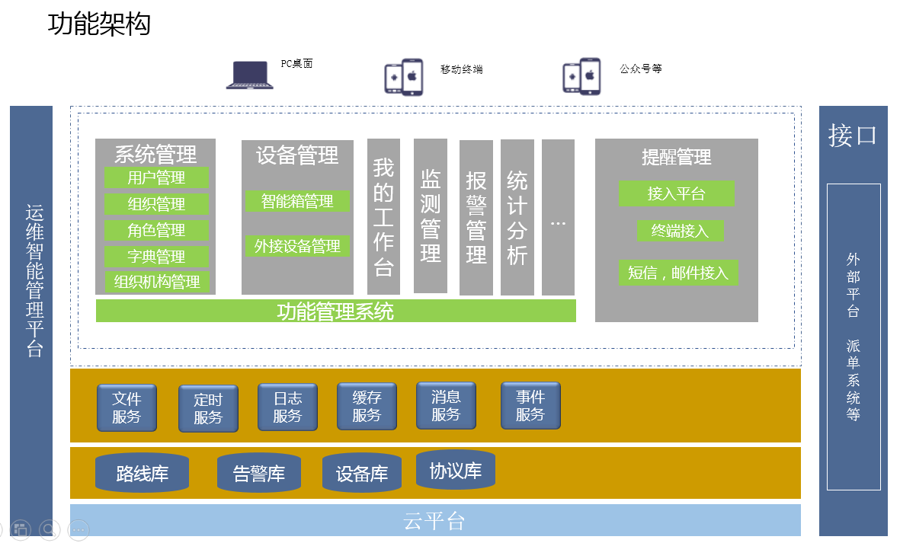

模块描述：

1. 平台操作入口：pc端,移动终端，公众号等
2. 平台模块：

* 系统管理模块：

a.对用户按角色和组织进行平台的鉴权管理

* 设备管理模块：

a.对智能箱进行多个维度查询统计及基本信息的维护

b.对外接设备进行多个维度查询统计及基本信息的维护,如：设备的断开与连接

* 我的工作台：

a.按时间以线性图表形式对各种类型点位数量统计

b.按不同类型（正常或非正常）点位数量统计

* 监测管理模块：

a.智能箱状态监测及查询 如：电压/电流的监控

b.可以查看智能箱状态、历史信息、开箱抓拍及展示外接设备详情

c.可以实时展示智能箱状态并进行控制。如：照明灯的开启或关闭

* 报警管理模块：

a.针对设备报警信息进行多维度查询展示及进行处理。

* 统计分析模块：

a.对智能箱、外接设备及其告警信息进行查询统计

1. 提醒管理：针对报警点位的实时提醒
2. 平台服务：针对数据备份的定时服务，操作日志的持久化服务等。
3. 基础数据初始化配置：路线资源的配置，与设备协议配置等
4. 第三方平台数据对接：提供平台接口可供其他系统使用

### 配电箱方案

3.1 箱内模块及控制通信初步构想

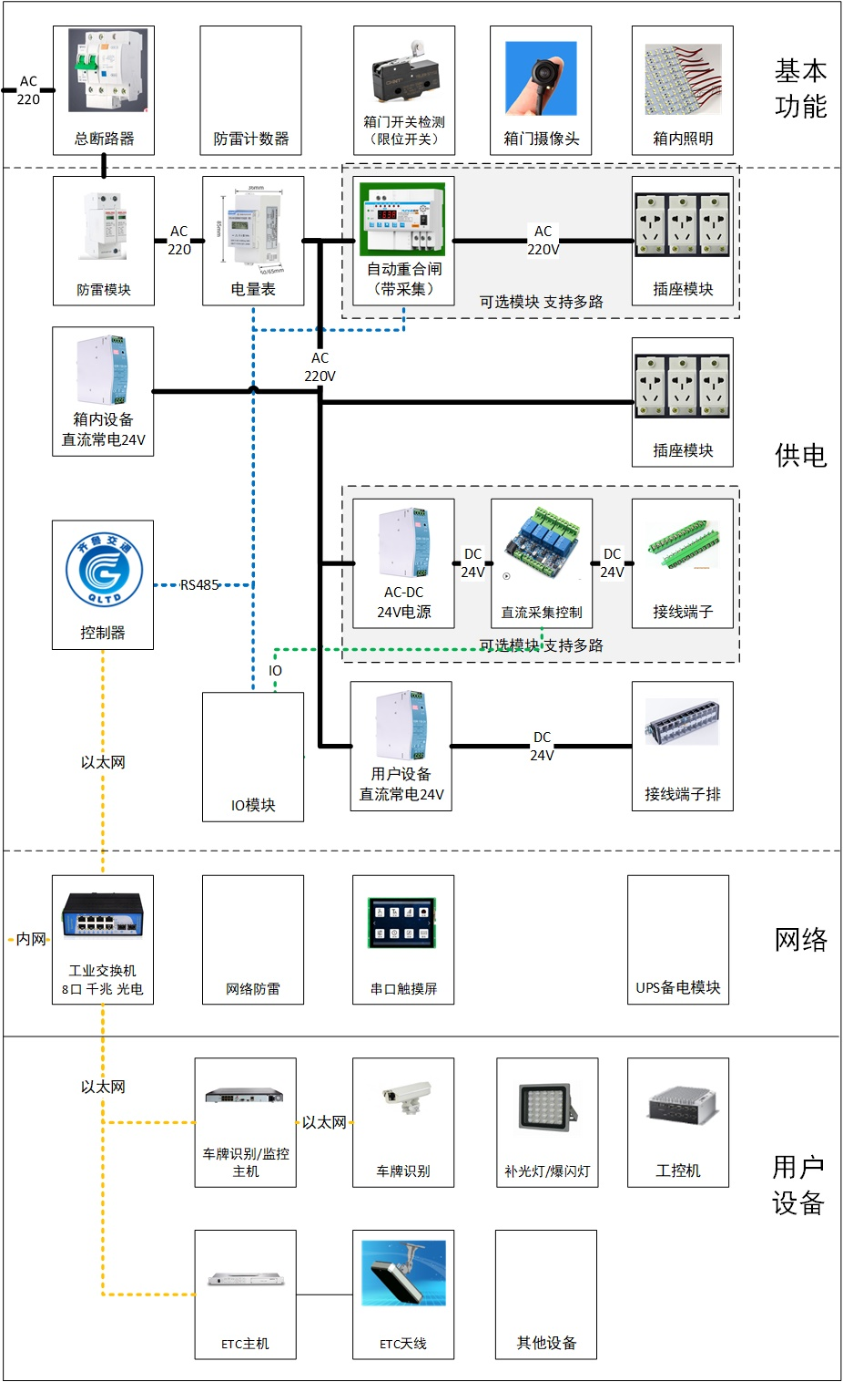

* 1. 箱体结构初步构想

省内自由流、虚拟站等设备箱内集电源、逆变器、ETC控制器、工控机、网络交换机、光纤收发器、视频服务器等设备，设备众多，智能箱的箱体参照机柜的尺寸标准进行设计，可以适配当前多种主机的安装尺寸。

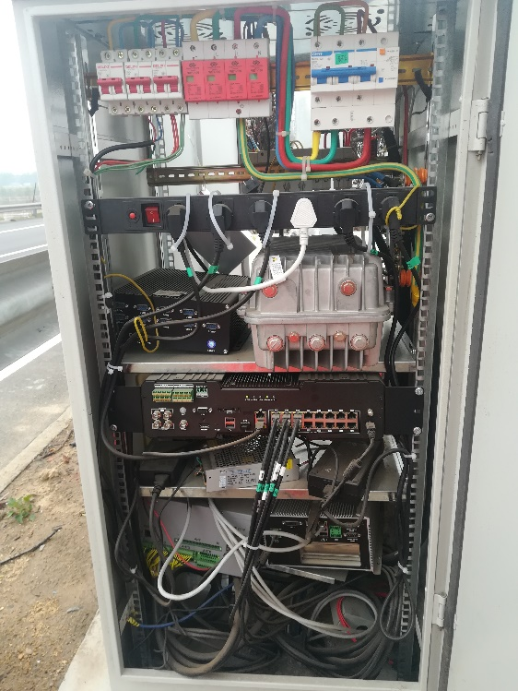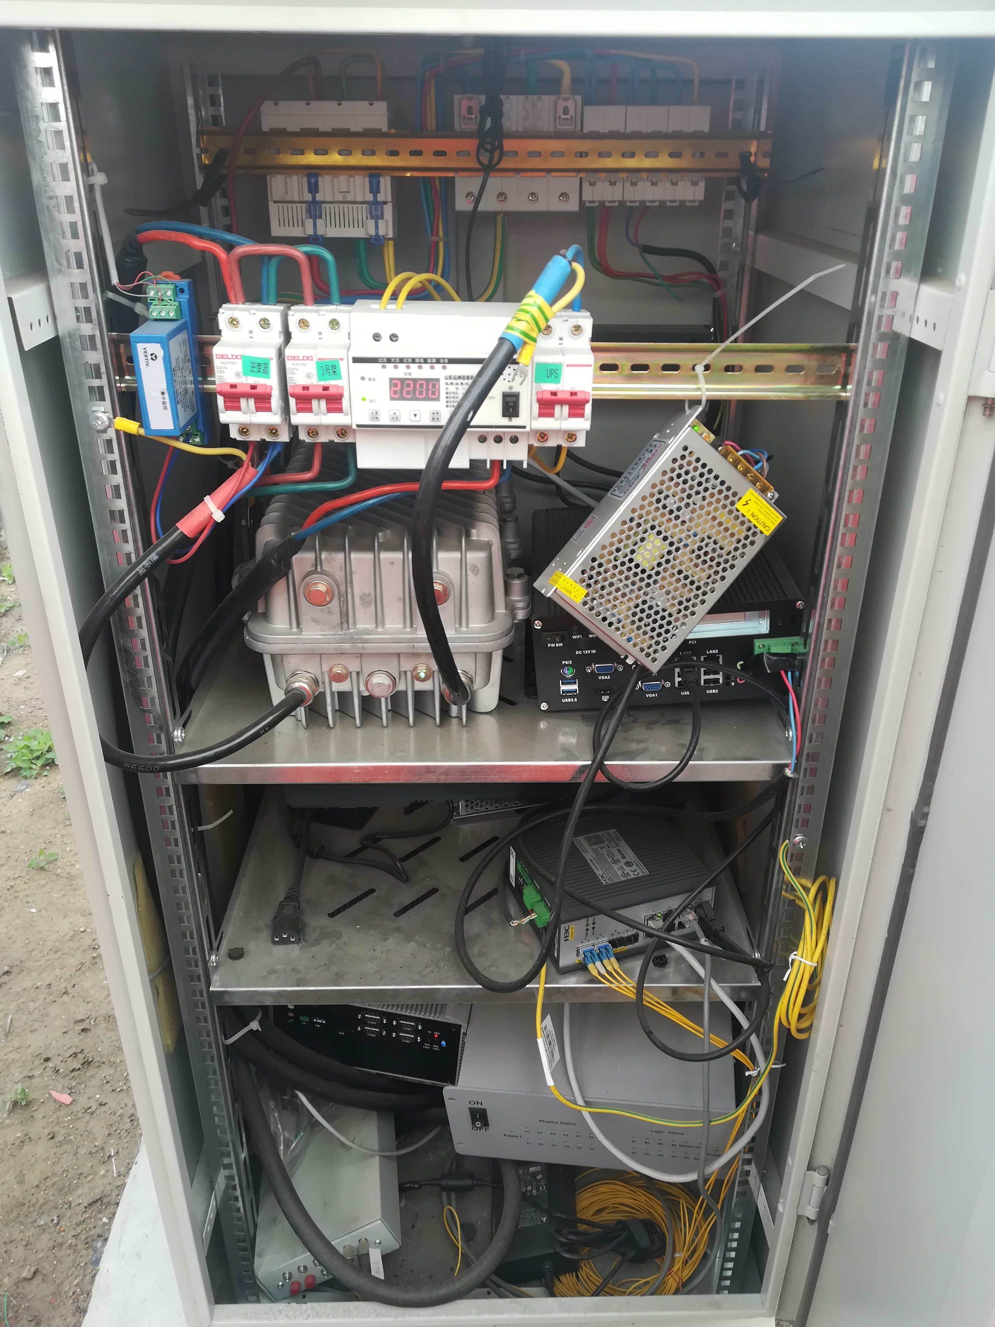

箱内电源、网络等采用模块化可插拔设计。



## 预算及工作计划

### 研发费用预算

本费用预算不含本公司人员工时费用。

|  |  |  |  |
| --- | --- | --- | --- |
| 分类 | 费用项目 | 预算 | 说明 |
| 原材料 | 5套原型机电子器件、模块费用 | 1万 | 按照每套2000元估算 |
|  | 箱体设计加工 | 待定 | 箱体价格区间800~3000，需要定制加工，费用待询价核算。 |
|  | 室外机柜加工2套 | 待定 | 室外机柜价格约2000~5000，需要定制加工，费用待询价核算。1套作为原型机，1套进行改进。 |
|  |  |  |  |

### 研发人员分配

目前共有开发人员3名，在有限的人员条件下，一人多岗尽力满足项目开发需要。

|  |  |  |
| --- | --- | --- |
| 岗位 | 人员 | 备注 |
| 项目负责人 | 刘明伟 |  |
| 后台系统软件开发 | 侯海军、李勇 |  |
| 嵌入式软件开发 | 刘明伟 |  |
| 硬件开发 | 刘明伟 |  |
| 电气设计 | 刘明伟 |  |
| 结构设计 | 刘明伟 |  |
| 前端界面开发 | 侯海军、李勇 |  |
|  |  |  |

### 开发周期

开发周期需进行详细需求分析后评估，预估开发周期3~4个月。本项目分二期进行。

一期实现智能设备箱后台整体搭建、电源、网络等远程监测与处理，主要模块涉及电源远程监测、电源远程重合、网络远程监测、开关门监测、防雷模块、空开等相应的功能与采集模块开发，计划开发工期45天。

二期实现智能设备箱功能、设备等模块优化与新增，主要涉及防雷数据、温湿度、开箱摄像头、业务数据（ETC控制器、高清车牌识别、道路情报板、计重等）等功能与业务的新增与优化。计划开发工期60天。